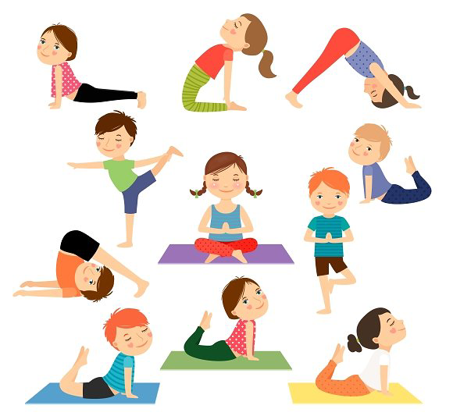 | RAZGIBAJ SE,  DA OSTANEŠ ZDRAV  Torek, 14. 4. 2020

Aktivnost 1: | Dragi učenci, korajžno štartajte v nove plesne korake in gibanje.  Zapleši ZUM ZUM ZUM  https://www.youtube.com/watch?v=ayCLci4JIt4
Aktivnost 2: | Ogrevanje:  https://www.youtube.com/watch?v=O9IKDNrwXmo Klikni na povezavo in zapleši račke.  https://www.youtube.com/watch?v=gyOrQMUYOd4 Klikni na povezavo in zapleši kili kili.  Ta plesa sta zabavna, zato ju zapleši tudi s starši, brati ali sestrami.
Aktivnost 3: | Ime igre: VRZI IN ULOVI  Spoznati različne mete, razvijati moč rok in ramenskega obroča, razvijati hitrost.  Pripomočki: Žoge.  Potek igre: Otroci na različne načine (met izpred prsi, met od spodaj, met izza glave, met z eno roko …) mečejo žogo v daljino. Po metu čim hitreje stečejo za žogo in jo ujamejo.  Različice: Namesto žog uporabimo riževe vrečke, žoge različnih velikosti.

»VERJEMI VASE IN ŽE SI NA POL POTI«

